Банька кедровая
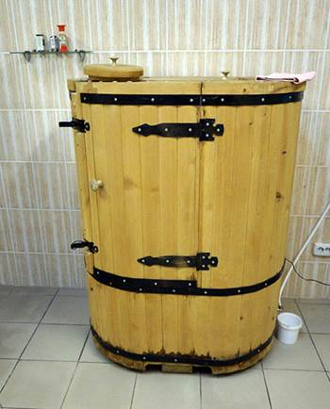
В отделении физиотерапии широко применяется теплолечение. Одна из таких процедур проводится при помощи кедровой бочки – своеобразной мини-парной, в которой создаётся температурный режим +60 градусов, то есть как в сауне. Только, в отличие от сауны, голова пациента находится снаружи, благодаря чему значительно снижается нагрузка на сердечно-сосудистую систему. Поэтому париться в кедровой бочке можно даже людям с гипертонической болезнью, аритмией и брадикардией.
- Эта процедура очень востребована для посттравматических пациентов, а также при наличии остеохондрозов, болей в различных отделах опорно-двигательного аппарата, - рассказывает Наталья Владимировна. - Полезно и для общего оздоровления организма, и для похудения. Особенно, если тепловой фактор сочетать с различными душами. Очень часто мы так и составляем программы процедур: пациент сначала прогревается, а потом отправляется на душ Шарко. Разница температур создаёт стрессовую ситуацию, что способствует сжиганию калорий, а также тренирует центральную нервную систему, адаптивные механизмы нашего организма.
Помимо этого, в отделении есть инфракрасная сауна, где нагревание идёт за счёт инфракрасных лучей. Это обеспечивает глубокое проникновение тепла. Переносится процедура легче, чем обычная сауна, так как здесь нет пара. Сеанс может длиться и до 30 минут. Показания те же – болевые синдромы, проблемы с суставами, остеохондрозы, посттравматические состояния.

Комплексное воздействие
СПА-капсула – универсальный аппарат, в котором задействуется несколько видов лечения. Прежде всего, это гидромассаж – воздействие пузырьковым воздухом либо струями воды. Режимы массажа задаются на определённые отделы – грудной, поясничный, конечности.
- Комбинацию этих режимов мы расписываем в зависимости от заболевания, - отмечает врач. - Кроме гидромассажа, в капсуле также применяется хромотерапия, то есть лечение светом. Свет воздействует на ЦНС через зрительные анализаторы. Он подаётся в капсулу в различных оттенках – зелёный, голубой, оранжевый, жёлтый. Ещё один фактор воздействия на ЦНС – обоняние. Пациентам, у которых нет аллергии, мы добавляем ароматические вещества. Такое комплексное воздействие приводит организм в тонус, помогает снять стресс и нервное напряжение.
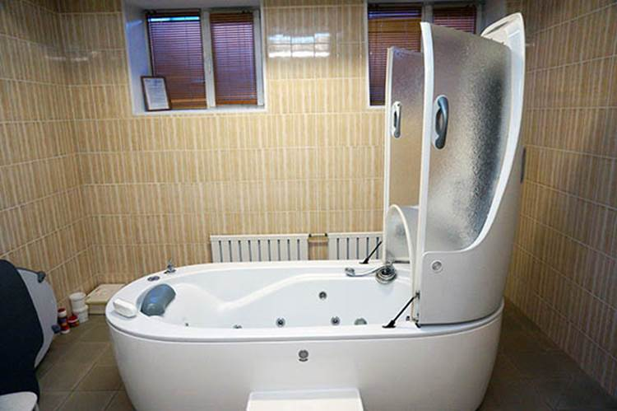
Кроме этого, в СПА-капсуле установлены нагревательные элементы, которые дают инфракрасное излучение. Можно дополнительно проводить прогревание, а также вибромассаж, для которого есть специальная платформа. Естественно, все процедуры расписываются в зависимости от нозологии и применяются в общем комплексе либо по отдельности.
Сеансы в СПА-капсуле помогут при нарушении сна, болевых симптомах и мышечном напряжении, артритах, остеохондрозах, болях в шее и пояснице.

Отдохнуть в соляной пещере
Процедура, которая пользуется большой популярностью – галокамера. Это помещение, в точности имитирующее природную соляную пещеру.
- Кроме того, что пол, стены и потолок обложены солью, здесь ещё полностью воссоздан климат солевой пещеры, - делится Наталья Владимировна. - Это особый режим температуры и влажности. Специальный генератор подаёт в воздух галосоль в виде мелкой взвеси, которой пациенты дышат во время сеанса. Соль проникает в лёгкие на уровне самых мелких альвеол, что крайне полезно для лечения и профилактики заболеваний органов дыхания.
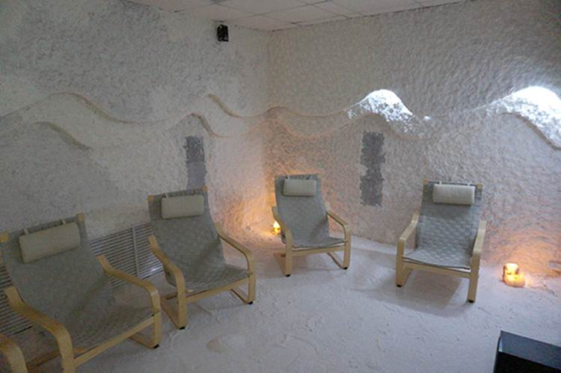
Сама процедура очень комфортна – человек располагается в кресле, свет приглушён, звучит спокойная музыка. Всё это способствует релаксации, снятию психического напряжения. Помимо того, что соль благотворно влияет на дыхательную систему, она также положительно воздействует на кожу, так что сеансы в галокамере показаны пациентам с псориазом, экземой и угревой сыпью.
Ещё один природный фактор, который используется в отделении – лечебные грязи. Для этого в поликлинику специально привозится специальная лицензированная грязь с острова Русского. Перед процедурой вещество нагревается до 40 градусов, так как в лечении играет роль не только биохимическое воздействие, но и тепловое.

Лечение водой
- Мы активно применяем водные процедуры, прежде всего – это различные виды душей, - поясняет специалист. - Такие, например, как душ Шарко и шотландский душ. Пациент становится в трёх метрах от пульта управления и обдаётся компактной струёй воды под давлением до трёх атмосфер. В зависимости от методики, вода может быть различной температуры. Могут работать две струи: горячая вода - до 40 градусов и холодная - до 20. Благодаря разнице температур улучшается приток крови к органам, оказывается благоприятное воздействие на центральную нервную систему. Процедура обладает общеукрепляющим, тонизирующим действием.
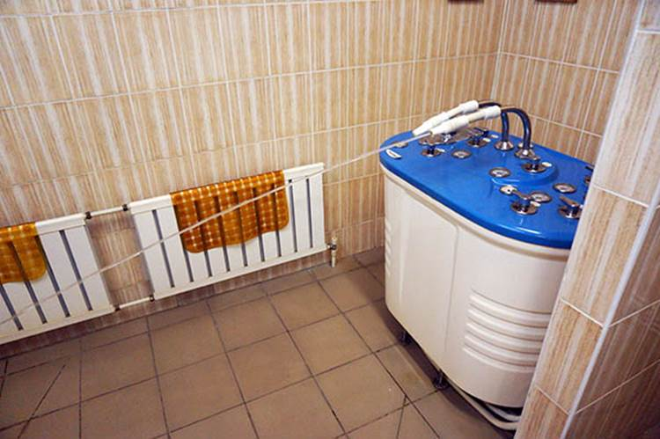
Ещё один вид душа – циркулярный, который показан при вегето-сосудистой дистонии и неврозах. Также есть восходящий душ – пациент садится, и вода подаётся снизу под давлением. Этот душ необходим при лечении заболеваний мочеполовой системы - как у женщин, так и у мужчин. Позволяет справиться с такими недугами, как простатиты, аднекситы, спаечные процессы, запоры, геморрой.
Помимо душей, применяются различные виды ванн. Гидромассажная ванна для верхних конечностей назначается при травмах, нейропатии и полинейропатии, нарушении проводимости по нерву, диабетических нарушениях. Водная процедура сочетается со скипидаром, который имеет мощный противовоспалительный и противоотёчный эффект.
Четырёхкамерная гальваническая ванна – предназначена для воздействия сразу на четыре конечности за счёт гальванического тока. Ванна хороша для пациентов, у которых есть проблемы с сердцем, так как в воде располагаются только конечности, а грудная клетка освобождается от нагрузки. Применяется при проблемах в суставах, нейропатии, а также при заболеваниях сердечно-сосудистой системы – благодаря процедуре улучшается микроциркуляция в конечностях, усиливается венозный отток, и сердцу не приходится работать в усиленном режиме.

Процедура, необходимая всем
Ещё две ванны для гидромассажа, находящиеся в отделении, потребуют погружения всего тела. В одной из них, помимо форсунок, выпускающих струи воды, есть специальный шланг для подводного массажа. Вода в нём также подаётся под давлением от 1,5 до 3 атм, но в отличие от душа Шарко, это более мягкая процедура. Наличие шланга позволяет локально воздействовать на определённую часть тела. Это способствует глубокой проработке мышц, используется для похудения, коррекции фигуры, при различных болезнях опорно-двигательного аппарата.
Но главная гордость физиотерапевтического отделения железнодорожной поликлиники – ванна для подводного вытяжения позвоночника. По словам Натальи Воробьёвой, из всех методов вытяжения именно этот является самым физиологичным и наименее травматичным.
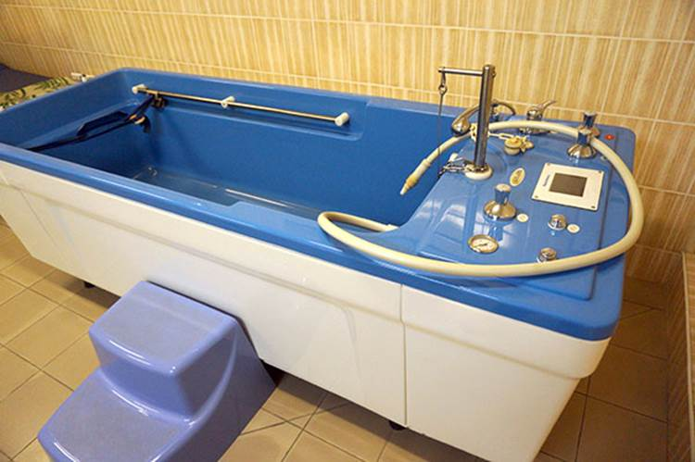
- Пациент ложится в ванну, сначала проводится лёгкий подводный массаж, чтобы добиться релаксации мышечно-связочного аппарата. Потом на него надевается корсет, на грудной отдел позвоночника и тазобедренную область. Корсет крепится к противоположным краям ванны, и пациент висит в воде, не касаясь дна, растягивая позвоночник под собственным весом, - описывает процедуру физиотерапевт.
Перед процедурой высчитываются все необходимые параметры: вес пациента, нагрузка на позвоночник с учётом плотности воды. С каждой последующей процедурой растяжение наращивается, соответственно, наращивается вес. Благодаря этому происходит микрорастяжение межпозвоночных пространств. Это единственный консервативный патогенетический метод, который лечит непосредственно причину межпозвоночных грыж, потому как обладает декомпрессионным воздействием, снимает напряжение и вертикальную нагрузку на позвоночник.
Процедура длительная, минимум 30 минут. После растяжения пациент ложится на кушетку, где лежит ещё в течение часа, чтобы сформировать мышечную память. Потом ещё в течение двух часов необходимо носить пояснично-крестцовый корсет. Стоит сказать, что процедура необходима не только при межпозвоночных грыжах. Она станет настоящим спасением для людей, страдающих остеохондрозами, болями в спине, нарушениями осанки, сколиозами. По-хорошему, при современном сидячем образе жизни вытяжение позвоночника в профилактических целях нужно делать всем.

Восстановление после инфаркта
Оказывается, углекислый газ тоже может использоваться в качестве лечебного фактора. Процедуры с его применением являются самыми щадящими, и могут проводиться, в том числе и у людей, перенесших инфаркт миокарда.
- В отделении физиотерапии есть две сухие углекислые ванны, - показывает врач. - Эти аппараты специально были придуманы для пациентов с заболеваниями сердечно-сосудистой системы, которым противопоказаны другие процедуры. Дело в том, что углекислота – мощный катализатор для запуска биохимических процессов в организме. Человек садится в ванну полностью раздетый, он закрыт со всех сторон, снаружи находится только голова. В камеру подаётся углекислый газ, создаётся искусственная гипоксия, и организм начинает усиленно потреблять кислород.
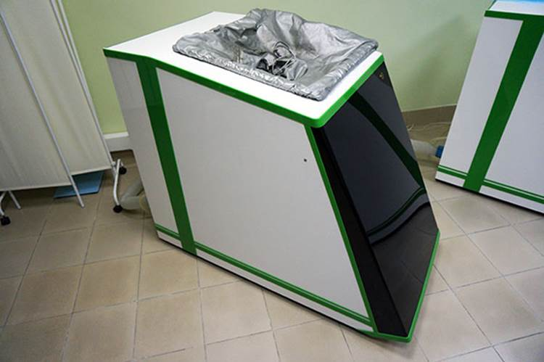
При этом нет никакой нагрузки на сердце, никакого давления – только воздействие на рецепторы химическим веществом. Данная процедура будет крайне полезна при постинсультных состояниях, стенокардии, нарушении кровотока в нижних конечностях. А учитывая то, что сеансы в углекислой ванне стимулируют метаболизм, процедура может применяться и в профилактических целях – для спортсменов как до соревнований, так и после, для восстановления организма.

И обезболивание, и закаливание
Одна из инноваций в современной физиотерапии – лечение холодом. Как отмечает Наталья Владимировна, кратковременное воздействие очень низкой температуры способно буквально творить чудеса, приводя организм в тонус, оказывая омолаживающий эффект и избавляя от болей.
- Для этого применяется криокапсула – аппарат, разработанный японцами. В капсулу подаётся жидкий азот, создающий температурную среду до -160 градусов. Воздействие кратковременное, не более трёх минут.
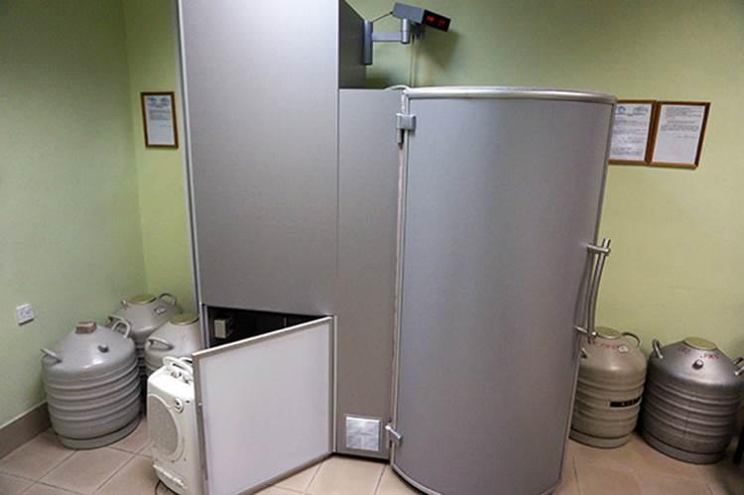
Это уникальная процедура в плане того, что здесь практически отсутствуют противопоказания. Есть много пациентов, которым противопоказано тепло, особенно женщинам с гинекологическими проблемами. При таких случаях как раз поможет криокапсула.
Воздействие экстремально низкой температуры является стрессовым фактором, начинается выброс гормонов коры головного мозга практически на всех уровнях. Организм ищет патологические очаги, и за счёт этого идёт перераспределение кровотока. Если есть хронический очаг, например, боли в спине, туда пойдёт кровоток. А сам холод обладает хорошим обезболивающим действием.
Изначально криокапсула была придумана для пациентов с ревматоидными артритами, у которых были очень сильные, трудно купирующиеся боли. Потом уже выяснилось, что процедура оказывает объёмное воздействие на весь организм. Лечатся неврозы, все депрессивные состояния. Происходит тренировка адаптивных механизмов – что крайне важно для пациентов, плохо переносящих стресс, людей с вегето-сосудистой дистонией.
По сути, это можно считать одним из видов закаливания. Но, по сравнению с водным закаливанием, он более благоприятный – нет нагрузки на сердце. Рецепторы входят в такой мёртвый спазм, что холод просто не проходит внутрь. После выхода из капсулы происходит активный прилив крови, человек испытывает эмоциональный подъём.
Приятный бонус лечения холодом – максимальное сжигание калорий, а также благоприятное воздействие на кожу – активная выработка белков кожи, подтяжка, общее оздоровление, омоложение, плюс лечение кожных заболеваний – псориаза и угревой сыпи.
Поликлиника НУЗ «Отделенческая клиническая больница на ст. Владивосток ОАО «РЖД» расположена по адресу:
г. Владивосток, ул. Круговая, 10 (Первореченский район, ост. Некрасовская).
Отделение физиотерапии:
Телефон: : 8 (423) 245-16-10

